**ĐẠI HỌC QUỐC GIA TP. HỒ CHÍ MINH**

**TRƯỜNG ĐẠI HỌC CÔNG NGHỆ THÔNG TIN**

🙥o🙧



**BÁO CÁO ĐỒ ÁN**

**NHẬP MÔN CÔNG NGHỆ PHẦN MỀM**

**ĐỀ TÀI: PHẦN MỀM QUẢN LÝ QUÁN CÀ PHÊ**

*Giảng viên hướng dẫn:*

**NGUYỄN CÔNG HOAN**

*Sinh viên thực hiện:*

**TRẦN LÊ VĨNH HUY – 15520317**

**LÊ CÔNG PHA – 15520597**

**NGUYỄN VĂN HIẾU – 15520234**

**NGUYỄN NGỌC TẤN TÀI – 15520746**

Mục lục

CHƯƠNG 1: HIỆN TRẠNG 5

***1.*** ***Hiện trạng tổ chức*** 5

***2.*** ***Hiện trạng nghiệp vụ (chức năng & phi chức năng)*** 6

***3.*** ***Hiện trạng tin học (phần cứng, phần mềm, con người)*** 7

CHƯƠNG 2: PHÂN TÍCH 8

***1.*** ***Lược đồ phân chức năng (FDD)*** 8

*1.1.* *Lược đồ FDD* 8

*1.2.* *Bảng giải thích/mô tả các chức năng* 8

***2.*** ***Đặc tả và Mô hình hóa nghiệp vụ (DFD Model)*** 9

*2.1* *Quản lý thông tín nhân viên của quán.* 9

*2.2* *Đăng kí thành viên cho khách hàng.* 10

*2.3* *Tra cứu điểm hiện tại của khách hàng.* 10

*2.4* *Thêm, xóa, sửa thông tin trên menu.* 11

*2.5* *Tính tổng doanh thu theo ngày.* 12

*2.6* *Thêm, xóa, sửa thông tin của hóa đơn.* 12

*2.7* *Tích điểm cho khách hàng là thành viên của quán.* 13

**3.** **Mô hình hóa dữ liệu (ERD Model)** 14

CHƯƠNG 3: THIẾT KẾ 15

**1.** **Thiết kế giao diện** 15

**1.1.** **Sơ đồ liên kết màn hình** 15

**1.2.** **Danh sách màn hình & mô tả chức năng từng màn hình** 15

**1.3.** **Mô tả xử lý sự kiện từng màn hình** 16

**2.** **Thiết kế xử lý {Danh sách các xử lý & thuật giải}** 18

**3.** **Thiết kế dữ liệu (RD – Relationship Diagram – Mô hình quan hệ)** 19

**3.1.** **Sơ đồ RD cả hệ thống** 19

**3.2.** **Giải thích từng bảng, kiểu dữ liệu** 20

**3.3.** **Khóa & ràng buộc toàn vẹn** 23

**3.4.** **Thiết kế dữ liệu mức vật lý** 24

**4.** **Thiết kế kiến trúc** 27

**4.1.** **Mô hỉnh tổng thể kiến trúc** 27

**4.2.** **Danh sách các componet/Package** 27

**4.3.** **Giải thích tương tác/giao tiếp giữa các components** 28

CHƯƠNG 4: CÀI ĐẶT 29

**1.** **Công nghệ sử dụng** 29

**2.** **Vấn đề khi cài đặt** 29

**3.** **Mô tả giải pháp & kỹ thuật** 29

CHƯƠNG 5: KẾT LUẬN 30

**1.** **Ưu điểm** 30

**2.** **Hạn chế** 30

**3.** **Hướng phát triển** 30

TÀI LIỆU THAM KHẢO 30

Mục lục bảng

Bảng 1: Cấu hình phần cứng 7

Bảng 2: Bảng mô tả chức năng 9

Bảng 3: Giải thích bảng Staff 20

Bảng 4: Giải thích bảng Drink_Type 20

Bảng 5: Giải thích bảng DrinkAndDesert 20

Bảng 6: Giải thích bảng Bill_Online_Detail 21

Bảng 7: Giải thích bảng Bill_Online 21

Bảng 8: Giải thích bảng Bill_Details 21

Bảng 9: Giải thích bảng Bills 22

Bảng 10: Giải thích bảng Tables 22

Bảng 11: Giải thích bảng Customer 22

Bảng 12: Thiết kế bảng Staff 24

Bảng 13: Thiết kế bảng Drink_Type 24

Bảng 14: Thiết kế bảng DrinkAndDessert 24

Bảng 15: Thiết kế bảng Bill_Online_Detail 25

Bảng 16: Thiết kế bảng Bill_Online 25

Bảng 17: Thiết kế bảng Bill_Details 25

Bảng 18: Thiết kế bảng Bills 26

Bảng 19: Thiết kế bảng Tables 26

Bảng 20: Thiết kế bảng Customer 26

Mục lục hình ảnh

Hình 1: Hiện trạng nghiệp vụ 6

Hình 2: Lược đồ FDD 8

Hình 3: DFD quản lý thông tin nhân viên 9

Hình 4: DFD đăng kí thành viên cho khách hàng 10

Hình 5: DFD tra cứu điểm của khách hàng 10

Hình 6: DFD thêm, xóa, sửa thông tin menu 11

Hình 7: DFD tính tổng doanh thu theo ngày 12

Hình 8: thêm, xóa, sửa thông tin hóa đơn 12

Hình 9: DFD tích điểm cho khách hàng 13

Hình 10: Mô hình ERD 14

Hình 11: Sơ đồ liên kết màn hình 15

Hình 12: Sơ đồ RD 19

Hình 13: Khóa và ràng buộc toàn vẹn 23

Hình 14: Mô hình tổng thể kiến trúc 27

Hình 15: Giải thích tương tác giữa các thành phần cấu trúc 28

# CHƯƠNG 1: HIỆN TRẠNG

1. ***Hiện trạng tổ chức***

Thực tế trong một quán cà phê sẽ có các cấp tổ chức :

* + - **Quản lý quán cà phê**: Sẽ phụ trách quản lý tổ chức, có thể là 1 hoặc 2 người. Tất cả các doanh thu, số lượng nhân viên, lợi nhuận hằng tháng,… thì quản lý phải nắm được hoàn toàn. Trong phần mềm quản lý quán cà phê thì quản lý sẽ có cấp admin cao nhất, có được nhiều quyền nhất về CRUD tất cả các table trong hệ thống để phân bố nhân viên và có các quyết định về quán.
    - **Nhân viên thu ngân:** Là nhân viên phụ trách việc giao tiêp với khách hàng để gọi nước, gọi món và thanh toán, trực tiếp hoặc là đăt hàng online. Có quyền thêm, xóa, sửa hóa đơn trong hệ thống, xem được danh sách loại nước, món ăn, khách hàng, nhân viên.
    - **Nhân viên phục vụ:** Nhân viên phụ trách đem nước ra cho khách hàng, lau bàn,sắp xếp bàn ghế, thêm nước lọc hay trà cho khách,lau dọn trong quán.
    - **Nhân viên pha chế:** Phụ trách việc tiếp nhận đơn hàng từ nhân viên phục vụ và pha chế các món nước hay chế biến các món ăn nhẹ.
    - **Nhân viên giao hàng:** Phụ trách ship hàng cho các khách đặt hàng online.
    - **Nhân viên giữ xe:** Phụ trách việc giữ xe cho khách hàng.

1. ***Hiện trạng nghiệp vụ (chức năng & phi chức năng)***

**- Nghiệp vụ khi khách mua hàng tại quán:**

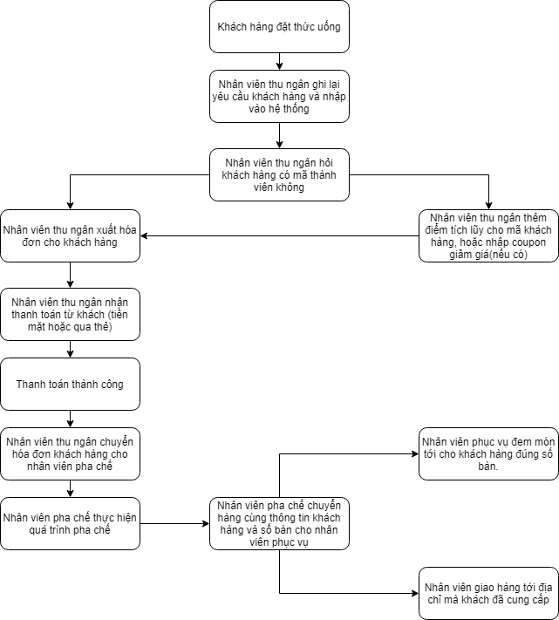

Hình 1: Hiện trạng nghiệp vụ

**- Nghiệp vụ của quản lý:**

+ Thêm, xóa, sửa thông tin món nước trong menu.

+ Thêm, xóa, sửa thông tin món ăn nhẹ trong menu.

+ Thêm, xóa, sửa thông tin các loại coupon giảm giá khách hàng.

+ Thêm, xóa, sửa thông tin các combo trong menu.

+ Thêm, xóa, sửa thông tin nhân viên.

+ Xem được thống kê doanh thu của quán.

1. ***Hiện trạng tin học (phần cứng, phần mềm, con người)***

**- Phần cứng:**

**+ Hệ thống phân tán** : Có các Server để lưu trữ dữ liệu và nhiều device có thể truy cập để lấy dữ liệu (PC, smartphone, tablet,…)

**+ Cấu hình các máy tính trong cửa hàng:**

|  |  |  |  |  |
| --- | --- | --- | --- | --- |
|  | Hệ điều hành | CPU | RAM | Năm mua |
| Máy thứ nhất | Windown 8.1 | Intel core i7 4500u | 8 GB | 2014 |
| Máy thứ hai | Windown 10 | Intel core i5 4300u | 8 GB | 2015 |
| Máy thứ ba | Windown 10 | Intel core i3 5010u | 8 GB | 2015 |
| Máy thứ tư | Windown 10 | Intel core i3 5010u | 4 GB | 2015 |

Bảng 1: Cấu hình phần cứng

**- Phần mềm:**

* Có các hệ thống API (RESTful, GraphQL,…) để các hệ thống phân tán truy cập dữ liệu từ server.
* Hệ thống phần mềm đầu cuối được phân ra là apps cho khách hàng sử dụng và apps quản lí chuyên dụng cho các quản lý, CEO, thu ngân,…

# CHƯƠNG 2: PHÂN TÍCH

1. ***Lược đồ phân chức năng (FDD)***
   1. 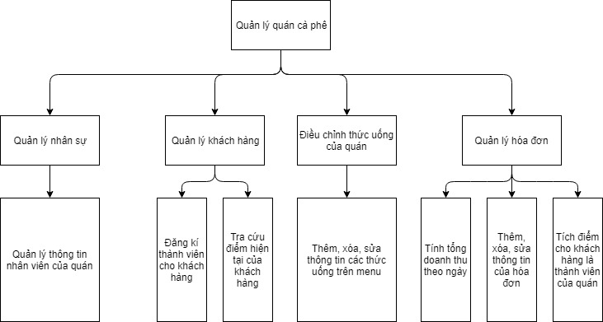*Lược đồ FDD*

Hình 2: Lược đồ FDD

* 1. *Bảng giải thích/mô tả các chức năng*

|  |  |
| --- | --- |
| **Chức năng** | **Mô tả chức năng** |
| Quản lý thông tin nhân viên của quán | Tìm kiếm hoặc chỉnh sửa các thông tin họ tên, số điện thoại, tên đăng nhập, mật khẩu... của các nhân viên của quán. |
| Đăng kí thành viên cho khách hàng | Thực hiện đăng kí thành viên cho khách hàng và cung cấp |
| Tra cứu điểm hiện tại của khách hàng | Truy xuất điểm tích lũy hiện tại của khách hàng |
| Thêm, xóa, sửa thông tin các thức uống trên menu | Chỉnh sửa các thông tin hình ảnh, mô tả, mã thức uống , giá,.. trên menu thức uống của quán |
| Tính tổng doanh thu theo ngày | Trả về tổng doanh thu dựa trên số tiền mỗi hóa đơn đã xuất ra |
| Thêm, xóa, sửa thông tin của hóa đơn | Chỉnh sửa các thông tin mã hóa đơn, tổng số tiền của hóa đơn, mã khách hàng (nếu có).... của hóa đơn chuẩn bị xuất |
| Tích điểm cho khách hàng là thành viên của quán | Cộng điểm cho khách hàng dựa trên mã khách hàng |

Bảng 2: Bảng mô tả chức năng

1. ***Đặc tả và Mô hình hóa nghiệp vụ (DFD Model)***
   1. *Quản lý thông tín nhân viên của quán.*

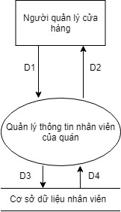**Giải thích:**

Hình 3: DFD quản lý thông tin nhân viên

+ D1: Thông tin nhân viên

(ID, Name, Username, Password, Email, Phone, Created at...)

+ D2: D1

+ D3: Chi tiết các thông tin của nhân viên.

+ D4: D3

**Mô tả các bước xử lý:**

+ Người quản lý nhập thông tin nhân viên.

+ Kiểm tra có thông tin nào trùng không.

+ Xác nhận lưu thông tin vào cơ sở dữ liệu.

+ Xuất hiện thông báo lưu thành công.

* 1. *Đăng kí thành viên cho khách hàng.*

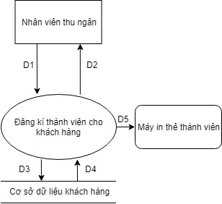**Giải thích:**

+ D1: Thông tin khách hàng

(ID, Name, Phone).

+ D2: D1

+ D3: Chi tiết các thông tin của khách hàng.

+ D4: D3

+ D5: Thông tin thành viên.

Hình 4: DFD đăng kí thành viên cho khách hàng

**Mô tả các bước xử lý:**

+ Nhân viên thu ngân nhập thông tin của khách hàng.

+ Kiểm tra có thông tin nào trùng không.

+ Xác nhận lưu thông tin vào cơ sở dữ liệu.

+ Xuất hiện thông báo lưu thành công.

* 1. *Tra cứu điểm hiện tại của khách hàng.*

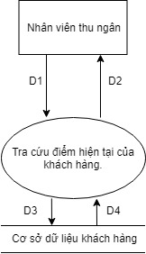**Giải thích:**

Hình 5: DFD tra cứu điểm của khách hàng

+ D1: Thông tin khách hàng (ID, Name, Phone).

+ D2: D1

+ D3: Chi tiết các thông tin của khách hàng.

+ D4: D3

**Mô tả các bước xử lý:**

+ Nhân viên thu ngân nhập mã số của khách hàng.

+ Nhân viên kiểm tra điểm hiện tại của khách hàng.

+ Thông báo số điểm cho khách hàng.

* 1. *Thêm, xóa, sửa thông tin trên menu.*

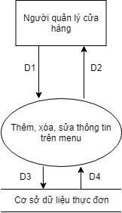**Giải thích:**

Hình 6: DFD thêm, xóa, sửa thông tin menu

+ D1: Thông tin của các món ăn thức uống

(ID_Type, ID, Name, Price, Description, Image).

+ D2: D1

+ D3: Chi tiết của các món ăn thức uống.

+ D4: D3

**Mô tả các bước xử lý:**

+ Người quản lý nhập ID của món đang cần thực hiện.

+ Người quản lý thêm, xóa, sửa thông tin của các món.

+ Thông báo trạng thái của các món đã điều chỉnh (đã thêm, đã xóa hoặc đã chỉnh sữa thành công).

* 1. *Tính tổng doanh thu theo ngày.*

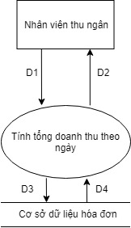**Giải thích:**

Hình 7: DFD tính tổng doanh thu theo ngày

+ D1: Thông tin của hóa đơn

(ID_bill, ID_customer, ID_table, Price)

+ D2: D1

+ D3: Tổng số doanh thu theo ngày.

+ D4: D3

**Mô tả các bước xử lý:**

+ Nhân viên thu ngân chốt các hóa đơn hiện tại.

+ Lấy chi tiết các hóa đơn trong ngày.

+ Tính tổng thu theo ngày.

+ Hiển thị bảng danh sách các hóa đơn cùng với tổng doanh thu.

* 1. *Thêm, xóa, sửa thông tin của hóa đơn.*

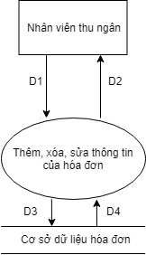

**Giải thích:**

+ D1: Thông tin của hóa đơn

(ID_bill, ID_customer, ID_table, Price)

+ D2: D1

+ D3: Chi tiết hóa đơn.

+ D4: D3

+ D5: Thông tin hóa đơn

Hình 8: thêm, xóa, sửa thông tin hóa đơn

**Mô tả các bước xử lý:**

+ Nhập mã hóa đơn cần sửa.

+ Trả về chi tiết thông tin hóa đơn hiện tại.

+ Điều chỉnh thông tin của hóa đơn.

+ Kết thúc việc điều chỉnh.

* 1. *Tích điểm cho khách hàng là thành viên của quán.*

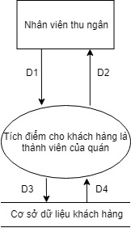**Giải thích:**

Hình 9: DFD tích điểm cho khách hàng

+ D1: Thông tin của hóa đơn

(ID_bill, ID_customer, ID_table, Price)

+ D2: D1

+ D3: Chi tiết khách hàng.

+ D4: D3

**Mô tả các bước xử lý:**

+ Nhân viên thu ngân chốt các hóa đơn hiện tại.

+ Lấy chi tiết hóa đơn.

+ Tích điểm cho khách hàng.

1. **Mô hình hóa dữ liệu (ERD Model)**

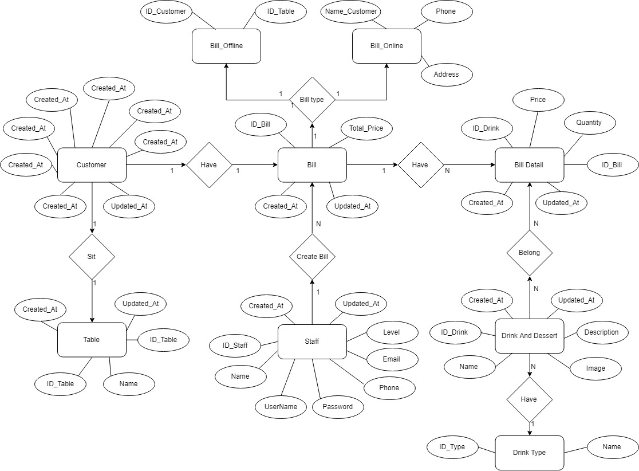

Hình 10: Mô hình ERD

# CHƯƠNG 3: THIẾT KẾ

1. **Thiết kế giao diện**
   1. 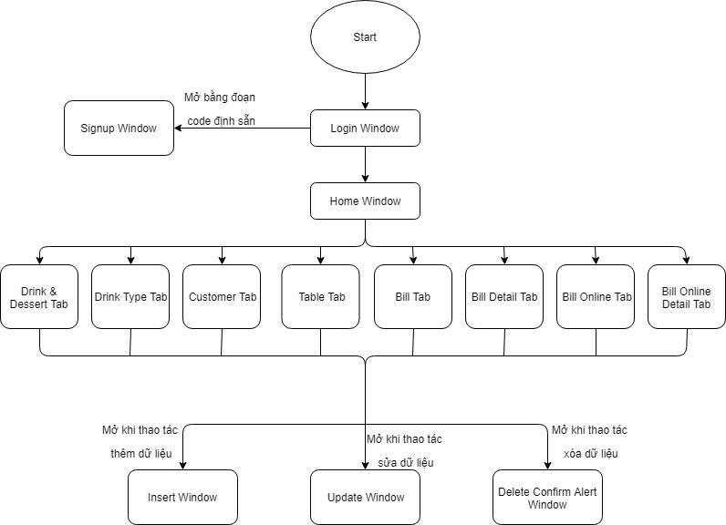**Sơ đồ liên kết màn hình**

Hình 11: Sơ đồ liên kết màn hình

* 1. **Danh sách màn hình & mô tả chức năng từng màn hình**
* Login Window : Chức năng đăng nhập vào Home Window và Sign up Window, code để mở Signup Window sẽ được định sẵn trong source code.
* Signup Window : Chức năng đăng kí tài khoản để vào ứng dụng.
* Home Window : Chức năng chứa các tab quản lý cơ sở dữ liệu.
* <Field> Tabs : Các tab có chức năng quản lý hệ thống dữ liệu của quán cà phê.
* Insert Window : Mở khi có thao tác thêm dữ liệu, có chức năng thêm dữ liệu vào table tương ứng trong database.
* Update Window : Mở khi có thao tác sửa dữ liệu, có chức năng sửa dữ liệu vào table tương ứng trong database.
* Delete Confirm Alert Window : Mở khi có thao tác xóa dữ liệu, có chức năng xác nhận user có xóa dữ liệu trong record tương ứng trong database
  1. **Mô tả xử lý sự kiện từng màn hình**
     1. **Login Window**
* Exit Click : Đóng window, thoát ứng dụng.
* Text Changed : Validate các input theo các format đã định sẵn.

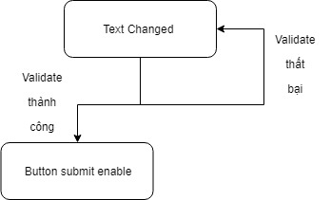

* Submit Click : Submit input và check account trong cơ sở dữ liệu.

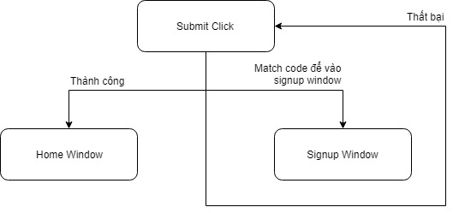

* + 1. **Signup Window**
* Exit Click : Đóng window, thoát ứng dụng.
* Text Changed : Validate các input theo các format đã định sẵn.



* Submit Click : Submit input và thêm dữ liệu vào DB.

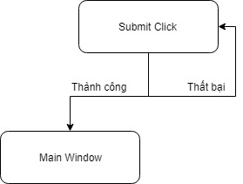

* + 1. **Home Window**
* Exit Click : Đóng window, thoát ứng dụng.
* Menu Button Click : Hiện danh sách các tab quản lý hệ thống dữ liệu.
* Menu Tab Click : List danh sách dữ liệu trong table tương ứng.
* Insert Button Click : Mở Insert Window để thêm dữ liệu vào table tương ứng.
* Update Button Click : Mở Update Window để sửa dữ liệu của record tương ứng.
* CheckBox Value Changed : Một vài Column của một số table sẽ có CheckboxDataTemplate. Khi thay đổi trạng thái của checkbox ta sẽ update dữ liệu của field tương ứng trong database.
* Delete Confirm button Click : Xác nhận xóa record tương ứng. Nếu click yes, thì sẽ xóa, click No thì hủy action.
* Enter KeyDown + Search Input Focus : Tìm kiếm dựa theo từ khóa và column combo box trong table tương ứng.

1. **Thiết kế xử lý {Danh sách các xử lý & thuật giải}**

* Data Binding : Binding các variables trong ViewModel với View qua kĩ thuật Binding trong WPF.
* Template Dividing : Chia nhỏ các view trong HomeWindow ra các template nhỏ và ghép lại để rút ngắn code XAML.
* Validation Rule : Define các validation Class sử dụng trong việc validate input. Sử dụng library ValidationRule hỗ trợ trong WPF.
* Hashing MD5 : Băm MD5 để lưu trữ password đăng nhập, sử dụng thuật toán MD5 để hash password.
* Converter : Sử dụng Converter để convert dữ liệu rời rạc trong input ở view thành các class Model được define lại của mình trước khi dữ liệu vào ViewModel.
* Regex : Dùng trong validate input đưa vào phải có format Email.
* RelayCommand : Custom lại Command để xử lý các event từ View trong ViewModel theo mô hình MVVM.

1. **Thiết kế dữ liệu (RD – Relationship Diagram – Mô hình quan hệ)**
   1. 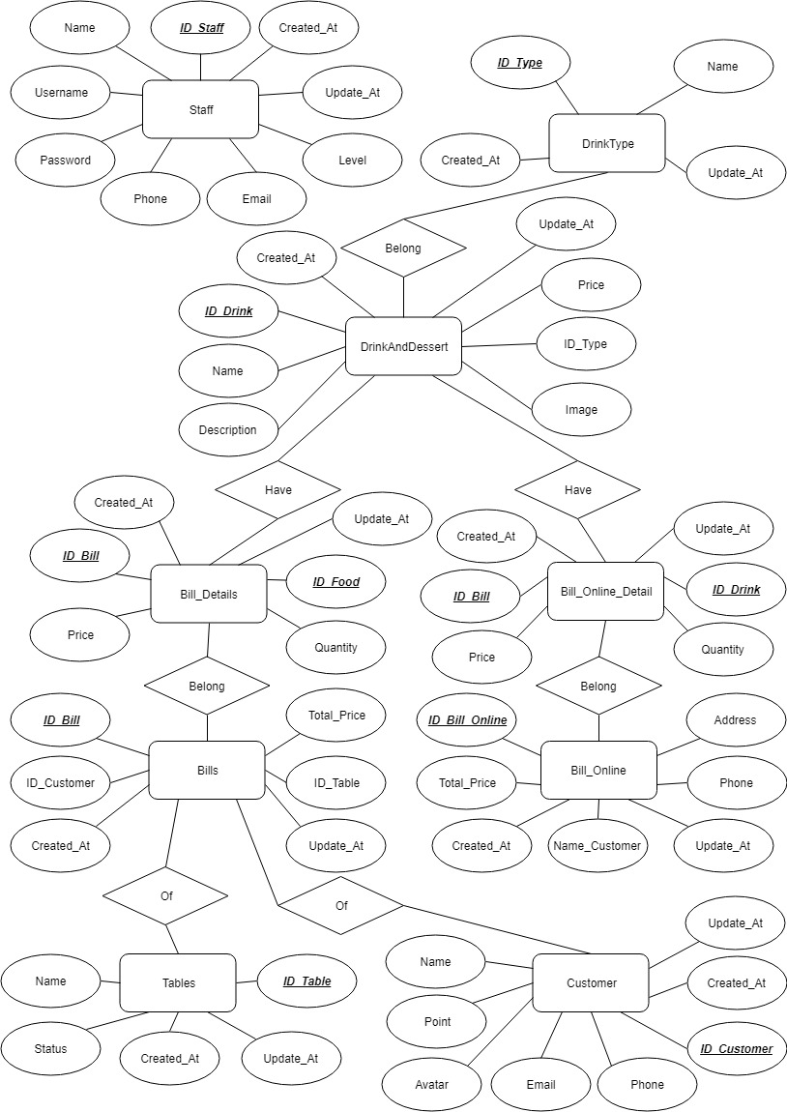**Sơ đồ RD cả hệ thống**

Hình 12: Sơ đồ RD

* 1. **Giải thích từng bảng, kiểu dữ liệu**
     1. ***Bảng Staff***

|  |  |  |
| --- | --- | --- |
| ***Thuộc tính*** | ***Kiểu dữ liệu*** | ***Giải thích*** |
| name | nvarchar(255) | Tên nhân viên |
| username | nvarchar(255) | Tên đăng nhập |
| password | nvarchar(255) | Mật khẩu đăng nhập |
| email | nvarchar(255) | Địa chỉ mail |
| phone | int | Số điện thoại |
| id_staff | int | Mã số nhân viên |
| level | nvarchar(255) | Cấp độ nhân viên |
| created_at | datetime | Thời gian tạo trong CSDL |
| updated_at | datetime | Thời gian chỉnh sửa lần cuối trong CSDL |

Bảng 3: Giải thích bảng Staff

* + 1. ***Bảng Drink_Type***

|  |  |  |
| --- | --- | --- |
| ***Thuộc tính*** | ***Kiểu dữ liệu*** | ***Giải thích*** |
| name | nvarchar(255) | Tên loại thức uống |
| id_type | int | Mã số của loại thức uống |
| created_at | datetime | Thời gian tạo trong CSDL |
| updated_at | datetime | Thời gian chỉnh sửa lần cuối trong CSDL |

Bảng 4: Giải thích bảng Drink_Type

* + 1. ***Bảng DrinkAndDessert***

|  |  |  |
| --- | --- | --- |
| ***Thuộc tính*** | ***Kiểu dữ liệu*** | ***Giải thích*** |
| name | nvarchar(255) | Tên của thức uống |
| description | nvarchar(255) | Mô tả của thức uống |
| price | int | Giá tiền |
| id_drink | int | Mã của thức uống |
| id_type | int | Mã loại của thức uống |
| image | Varchar(255) | Hình ảnh minh họa |
| created_at | datetime | Thời gian tạo trong CSDL |
| updated_at | datetime | Thời gian chỉnh sửa lần cuối trong CSDL |

Bảng 5: Giải thích bảng DrinkAndDesert

* + 1. ***Bảng Bill_Online_Detail***

|  |  |  |
| --- | --- | --- |
| ***Thuộc tính*** | ***Kiểu dữ liệu*** | ***Giải thích*** |
| id_bill | int | Mã số hóa đơn |
| id_drink | int | Mã số thức uống |
| price | int | Giá tiền của thức uống trong hóa đơn |
| quantity | int | Số lượng món ăn |
| created_at | datetime | Thời gian tạo trong CSDL |
| updated_at | datetime | Thời gian chỉnh sửa lần cuối trong CSDL |

Bảng 6: Giải thích bảng Bill_Online_Detail

* + 1. ***Bảng Bill_Online***

|  |  |  |
| --- | --- | --- |
| ***Thuộc tính*** | ***Kiểu dữ liệu*** | ***Giải thích*** |
| name_customer | nvarchar(255) | Tên của khách hàng |
| address | nvarchar(255) | Địa chỉ của khách hàng |
| total_price | int | Tổng giá tiền của hóa đơn |
| phone | int | Số điện thoại của khách hàng |
| id_bill_online | int | Mã số hóa đơn online |
| created_at | datetime | Thời gian tạo trong CSDL |
| updated_at | datetime | Thời gian chỉnh sửa lần cuối trong CSDL |

Bảng 7: Giải thích bảng Bill_Online

* + 1. ***Bảng Bill_Details***

|  |  |  |
| --- | --- | --- |
| ***Thuộc tính*** | ***Kiểu dữ liệu*** | ***Giải thích*** |
| id_bill | int | Mã số hóa đơn |
| id_food | int | Mã số món ăn |
| quantity | int | Sô lượng món ăn |
| price | int | Giá tiền của thức uống trong hóa đơn |
| created_at | datetime | Thời gian tạo trong CSDL |
| updated_at | datetime | Thời gian chỉnh sửa lần cuối trong CSDL |

Bảng 8: Giải thích bảng Bill_Details

* + 1. ***Bảng Bills***

|  |  |  |
| --- | --- | --- |
| ***Thuộc tính*** | ***Kiểu dữ liệu*** | ***Giải thích*** |
| id_customer | int | Mã khách hàng |
| id_table | int | Mã bàn |
| total_price | int | Tổng giá tiền của hóa đơn |
| id_bill | int | Mã hóa đơn |
| created_at | datetime | Thời gian tạo trong CSDL |
| updated_at | datetime | Thời gian chỉnh sửa lần cuối trong CSDL |

Bảng 9: Giải thích bảng Bills

* + 1. ***Bảng Tables***

|  |  |  |
| --- | --- | --- |
| ***Thuộc tính*** | ***Kiểu dữ liệu*** | ***Giải thích*** |
| name | nvarchar(255) | Tên bàn |
| status | tinyint | Trạng thái của bàn (còn trống hay đã đầy) |
| id_table | int | Mã bàn |
| created_at | datetime | Thời gian tạo trong CSDL |
| updated_at | datetime | Thời gian chỉnh sửa lần cuối trong CSDL |

Bảng 10: Giải thích bảng Tables

* + 1. ***Bảng Customer***

|  |  |  |
| --- | --- | --- |
| ***Thuộc tính*** | ***Kiểu dữ liệu*** | ***Giải thích*** |
| name | nvarchar(255) | Họ và tên khách hàng |
| points | int | Tổng điểm thưởng hiện tại |
| email | nvarchar(255) | Địa chỉ mail |
| phone | int | Số điện thoại của khách hàng |
| id_customer | int | Mã khách hàng |
| avatar | Varchar(255) | Ảnh đại diện |
| created_at | datetime | Thời gian tạo trong CSDL |
| updated_at | datetime | Thời gian chỉnh sửa lần cuối trong CSDL |

Bảng 11: Giải thích bảng Customer

* 1. 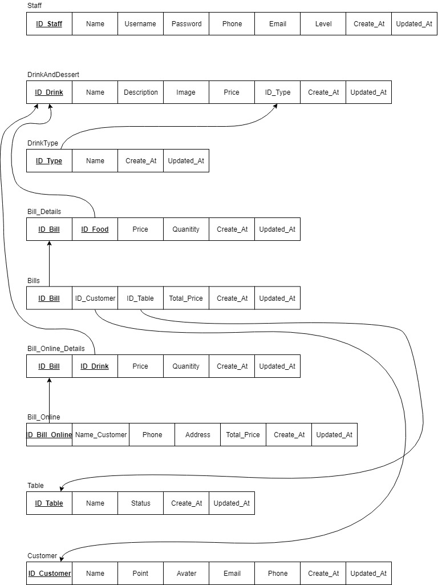**Khóa & ràng buộc toàn vẹn**

Hình 13: Khóa và ràng buộc toàn vẹn

* 1. **Thiết kế dữ liệu mức vật lý**
     1. ***Bảng Staff***

|  |  |  |  |
| --- | --- | --- | --- |
| ***Thuộc tính*** | ***Kiểu dữ liệu*** | ***Định dạng*** | ***Ghi chú*** |
| name | nvarchar(255) |  |  |
| username | nvarchar(255) | Viết liền không cách |  |
| password | nvarchar(255) | Độ dài hơn 8 kí tự |  |
| email | nvarchar(255) |  |  |
| phone | int | Độ dài là 10 hoặc 11 chữ số |  |
| id_staff | int |  | NOT NULL |
| level | nvarchar(255) |  |  |
| created_at | datetime |  |  |
| updated_at | datetime |  |  |

Bảng 12: Thiết kế bảng Staff

* + 1. ***Bảng Drink_Type***

|  |  |  |  |
| --- | --- | --- | --- |
| ***Thuộc tính*** | ***Kiểu dữ liệu*** | ***Định dạng*** | ***Ghi chú*** |
| name | nvarchar(255) |  | NOT NULL |
| id_type | int |  | NOT NULL |
| created_at | datetime |  |  |
| updated_at | datetime |  |  |

Bảng 13: Thiết kế bảng Drink_Type

* + 1. ***Bảng DrinkAndDessert***

|  |  |  |  |
| --- | --- | --- | --- |
| ***Thuộc tính*** | ***Kiểu dữ liệu*** | ***Định dạng*** | ***Ghi chú*** |
| name | nvarchar(255) |  |  |
| description | nvarchar(255) |  |  |
| price | int |  |  |
| id_drink | int |  | NOT NULL |
| id_type | int |  |  |
| image | Varchar(255) | Đường dẫn chứa hình ảnh |  |
| created_at | datetime |  |  |
| updated_at | datetime |  |  |

Bảng 14: Thiết kế bảng DrinkAndDessert

* + 1. ***Bảng Bill_Online_Detail***

|  |  |  |  |
| --- | --- | --- | --- |
| ***Thuộc tính*** | ***Kiểu dữ liệu*** | ***Định dạng*** | ***Ghi chú*** |
| id_bill | int |  | NOT NULL |
| id_drink | int |  | NOT NULL |
| price | int |  |  |
| quantity | int |  |  |
| created_at | datetime |  |  |
| updated_at | datetime |  |  |

Bảng 15: Thiết kế bảng Bill_Online_Detail

* + 1. ***Bảng Bill_Online***

|  |  |  |  |
| --- | --- | --- | --- |
| ***Thuộc tính*** | ***Kiểu dữ liệu*** | ***Định dạng*** | ***Ghi chú*** |
| name_customer | nvarchar(255) |  |  |
| address | nvarchar(255) |  |  |
| total_price | int |  |  |
| phone | int | Độ dài là 10 hoặc 11 chữ số |  |
| id_bill_online | int |  | NOT NULL |
| created_at | datetime |  |  |
| updated_at | datetime |  |  |

Bảng 16: Thiết kế bảng Bill_Online

* + 1. ***Bảng Bill_Details***

|  |  |  |  |
| --- | --- | --- | --- |
| ***Thuộc tính*** | ***Kiểu dữ liệu*** | ***Định dạng*** | ***Ghi chú*** |
| id_bill | int |  | NOT NULL |
| id_food | int |  | NOT NULL |
| quantity | int |  |  |
| price | int |  |  |
| created_at | datetime |  |  |
| updated_at | datetime |  |  |

Bảng 17: Thiết kế bảng Bill_Details

* + 1. ***Bảng Bills***

|  |  |  |  |
| --- | --- | --- | --- |
| ***Thuộc tính*** | ***Kiểu dữ liệu*** | ***Định dạng*** | ***Ghi chú*** |
| id_customer | int |  |  |
| id_table | int |  | NOT NULL |
| total_price | int |  |  |
| id_bill | int |  | NOT NULL |
| created_at | datetime |  |  |
| updated_at | datetime |  |  |

Bảng 18: Thiết kế bảng Bills

* + 1. ***Bảng Tables***

|  |  |  |  |
| --- | --- | --- | --- |
| ***Thuộc tính*** | ***Kiểu dữ liệu*** | ***Định dạng*** | ***Ghi chú*** |
| name | nvarchar(255) |  |  |
| status | tinyint |  | NOT NULL và DEFAULT = 0 |
| id_table | int |  | NOT NULL |
| created_at | datetime |  |  |
| updated_at | datetime |  |  |

Bảng 19: Thiết kế bảng Tables

* + 1. ***Bảng Customer***

|  |  |  |  |
| --- | --- | --- | --- |
| ***Thuộc tính*** | ***Kiểu dữ liệu*** | ***Định dạng*** | ***Ghi chú*** |
| name | nvarchar(255) |  |  |
| points | int |  |  |
| email | nvarchar(255) |  |  |
| phone | int | Độ dài là 10 hoặc 11 chữ số |  |
| id_customer | int |  | NOT NULL |
| avatar | Varchar(255) | Đường dẫn chứa hình ảnh |  |
| created_at | datetime |  |  |
| updated_at | datetime |  |  |

Bảng 20: Thiết kế bảng Customer

1. **Thiết kế kiến trúc**
   1. **Mô hỉnh tổng thể kiến trúc**

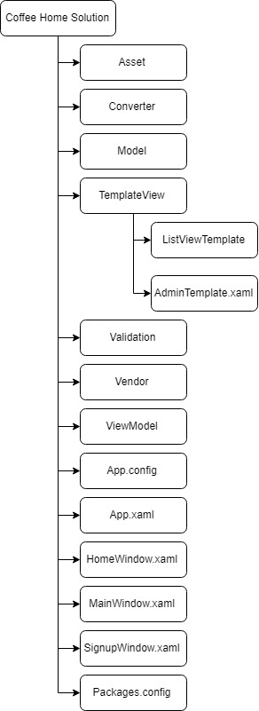

Hình 14: Mô hình tổng thể kiến trúc

* 1. **Danh sách các componet/Package**
* Asset : Chứa các nội dung tĩnh của ứng dụng như : Hình ảnh, Font chữ,…
* Converter : Chứa các Class dùng để convert value trong các input của View theo các object mình mong muốn.
* Model : Chứa class kết nối DB, class tham chiếu từ các table trong DB sang và class Model để xử lý các câu query.
* TemplateView : Chứa các template nhỏ của View ứng với sự khác nhau của các yêu cầu UI từ dữ liệu.
* Validation : Chứa các class dùng để validate input trong view.
* Vendor : Chứa các class thư viện hỗ trợ.
* ViewModel : Chứa các ViewModel dùng để tương tác Binding với View và giao tiếp với Model.
* App.config : Chứa config của toàn bộ ứng dụng.
* App.xaml : Chứa Config và resource của các View chính.
* HomeWindow.xaml : Cửa sổ giao diện chính của app
* MainWindow.xaml : Cửa sổ giao diện Login.
* SignupWindow.xaml : Cửa sổ giao diện Signup.
* Packages.config : file lưu thông tin tất cả các thư viện ngoài mà ứng dụng sử dụng.
  1. 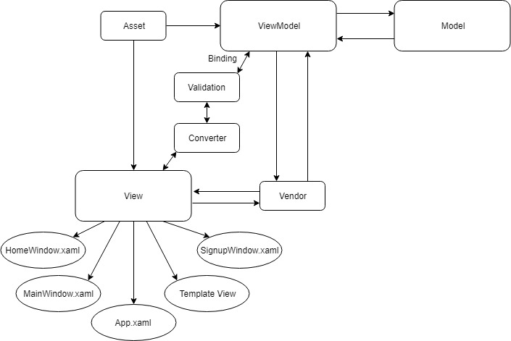**Giải thích tương tác/giao tiếp giữa các components**

Hình 15: Giải thích tương tác giữa các thành phần cấu trúc

# CHƯƠNG 4: CÀI ĐẶT

1. **Công nghệ sử dụng**

* Môi trường .NET Framework 4.5
* WPF Application Platform
* Entity Framework (LinQ to SQL, Local Database Connection).
* SQL Server

1. **Vấn đề khi cài đặt**

* WPF hỗ trợ kĩ thuật Binding cả trong C# và XML nhưng còn khá cứng nhắc và khá khó để triển khai và debug khi sử dụng Binding trên XML.
* WPF không thực sự hỗ trợ mạnh mẽ cho mô hình MVVM vì chức năng Command mặc định không hiệu quả.
* Ngôn ngữ thiết kế giao diện XAML khá phức tạp, nếu viết gộp chung lại thì sẽ cực rối rắm và khó để debug nếu bị lỗi ở giao diện.

1. **Mô tả giải pháp & kỹ thuật**

* Chỉ có thể debug Binding từ phía code behind (C#) và đoán lỗi.
* Có thể tự tạo ra cấu trúc thư mục để phù hợp với mô hình MVVM và sử dụng thư viện Command của Silverligh Platform.
* Chia giao diện ra các module và gọi lẫn nhau để sử dụng lại.

# CHƯƠNG 5: KẾT LUẬN

* 1. **Ưu điểm**
* Về tổ chức dữ liệu: rõ ràng, đơn giản, đầy đủ các thuộc tính cơ bản nhất.
* Về chức năng: ứng dụng đã đáp ứng 80% các yêu cầu cơ bản như: lập danh sách order (thêm, xóa, sửa order), lập phiếu order (thêm, xóa, sửa), tìm kiếm món, lập hóa đơn thanh toán, lập báo cáo tháng.
* Về giao diện: trực quan, đơn giản, dễ thao tác, thích hợp với nhiều đối tượng sử dụng.
  1. **Hạn chế**
* Do chưa có điều kiện khảo sát kỹ hiện trạng thực tế, còn nhiều nghiệp vụ chưa được thể hiện trong các chức năng của phần mềm.
* Một số chức năng chưa hoàn hảo, còn phát sinh vài lỗi không mong muốn.
  1. **Hướng phát triển**
* Cải tiến giao diện tối ưu cho người dùng hơn.
* Hiện nay mô hình các cửa hàng đồ uống ngày càng đa dạng, cho nên nhu cầu cần có phần mềm tốt để quản lý hoạt động cửa hàng là rất lớn.
* Nâng cao tính bảo mật của phần mềm.

# TÀI LIỆU THAM KHẢO

[1] Bài giảng Nhập môn Công nghệ phần mềm, Nguyễn Thị Thanh Trúc và Nguyễn Công Hoan, Trường Đại học Công nghệ Thông tin, ĐHQG TP.HCM.

[2] Bài giảng Cơ sỡ dữ liệu, Hồ Trần Nhật Thủy, Trường Đại học Công nghệ Thông tin, ĐHQG TP.HCM.

[3] Video hướng dẫn sử dụng ngôn ngữ lập trình C Sharp, WPF. Nguồn: Youtube.com